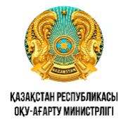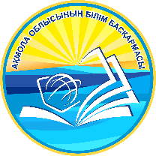

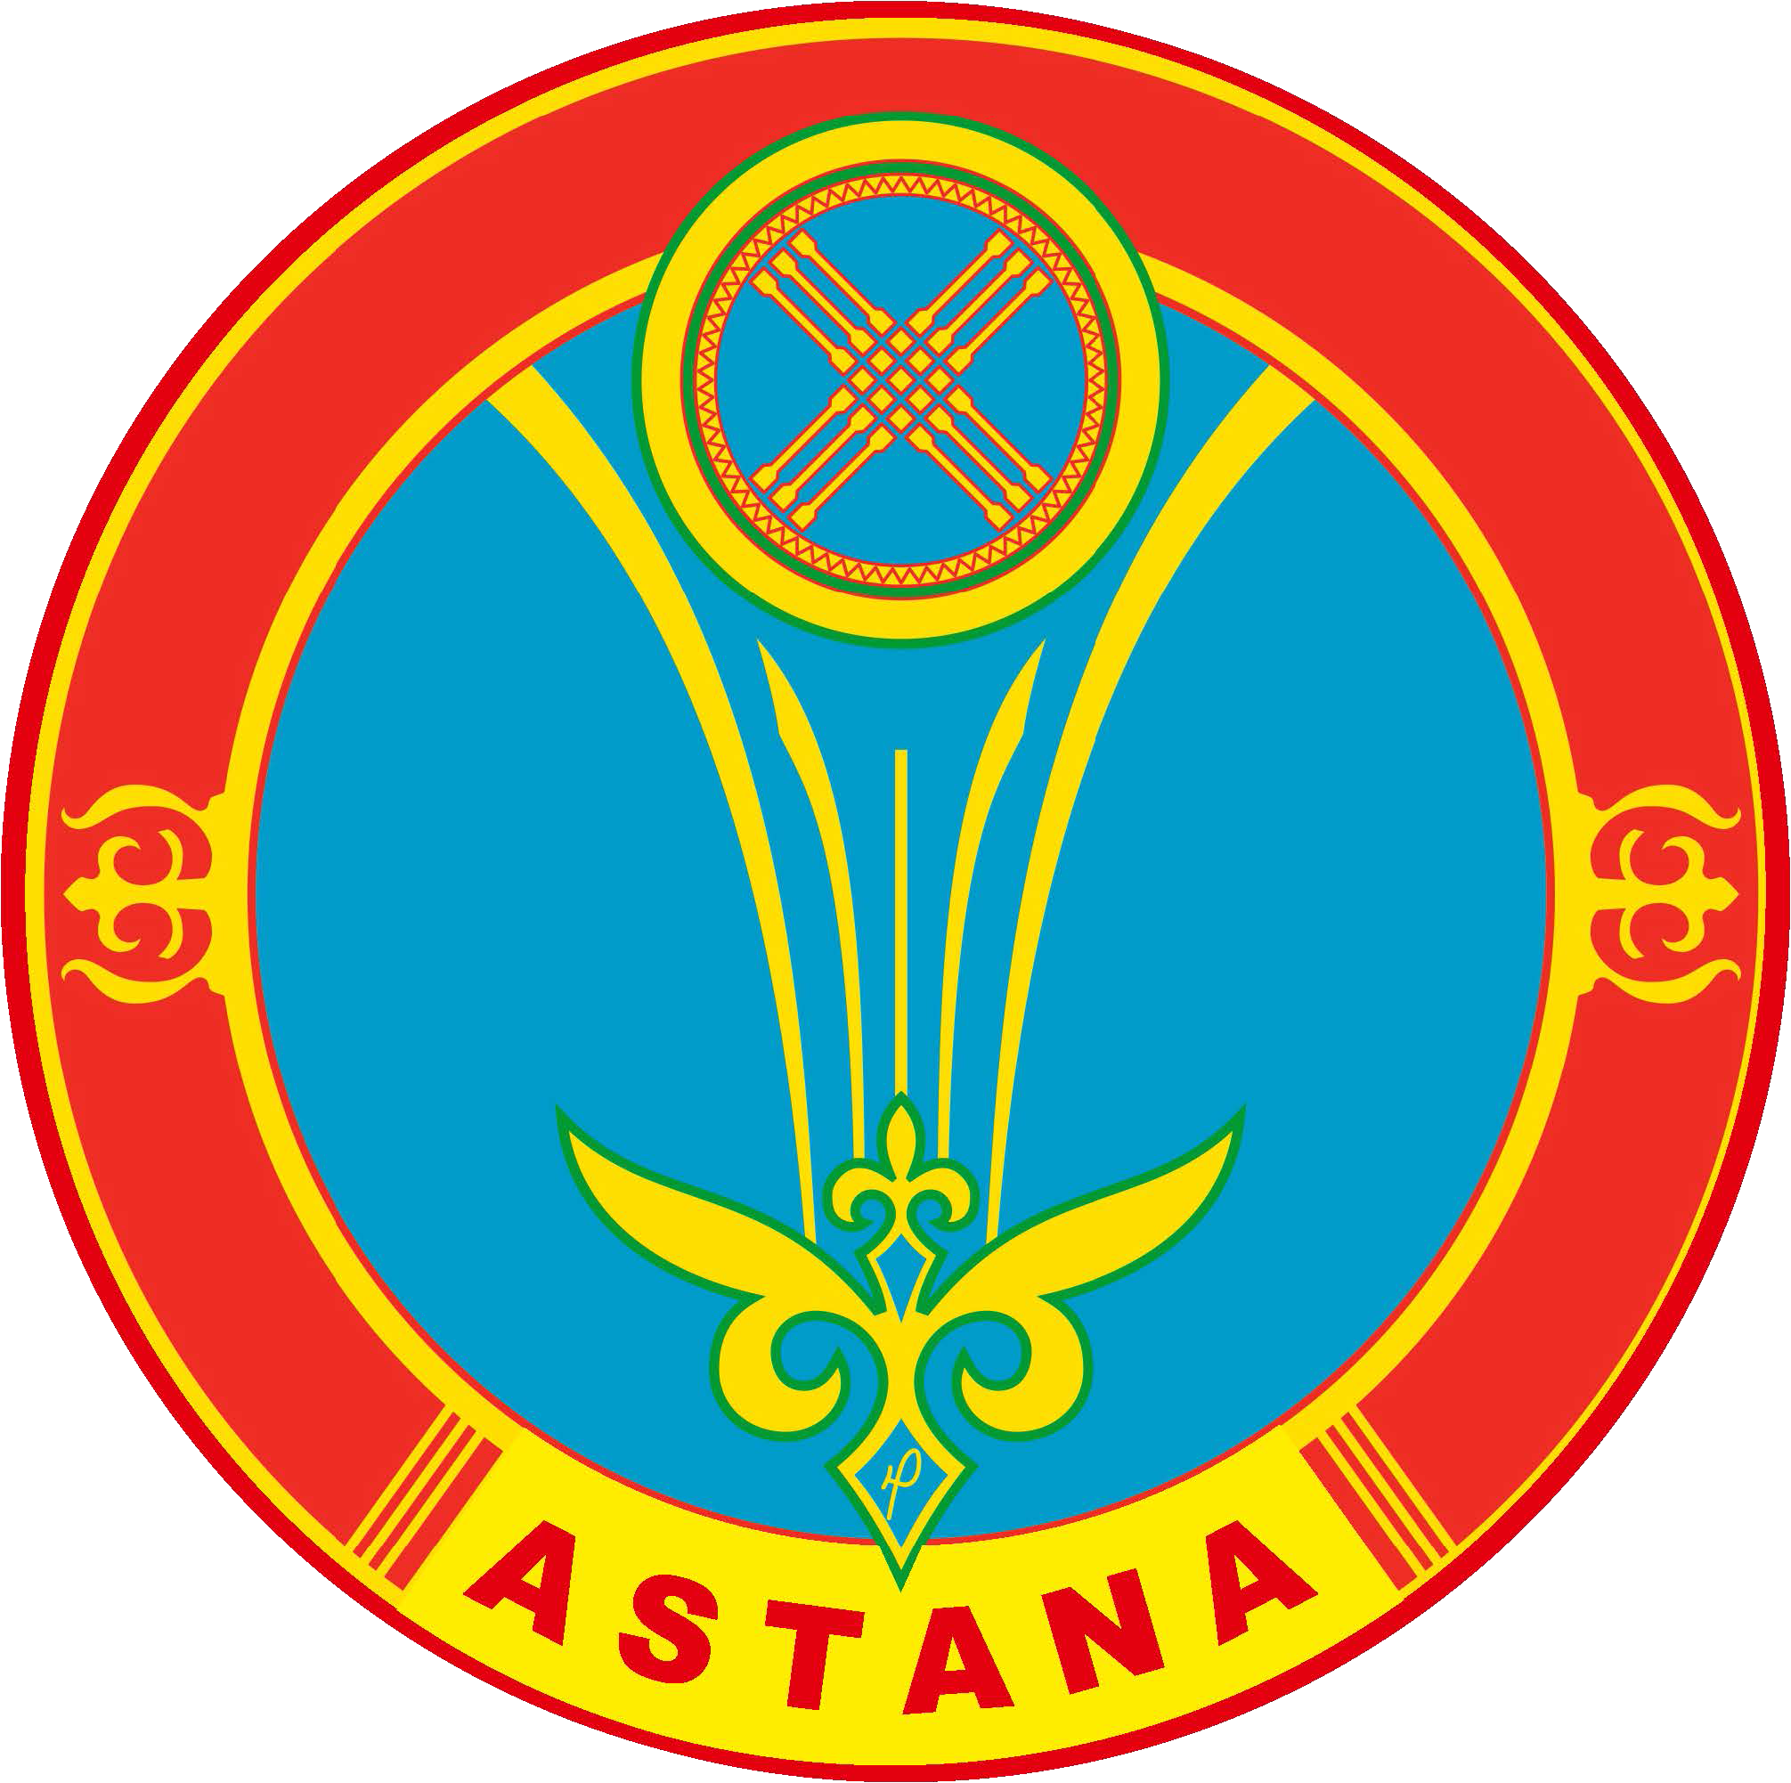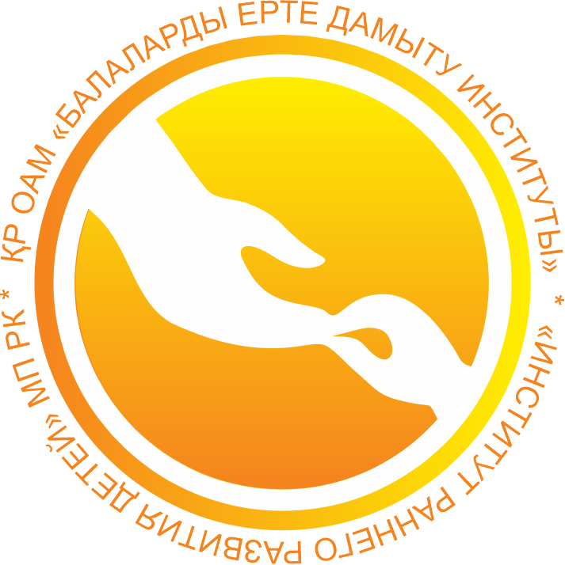

**ПРЕСС-РЕЛИЗ**

**АСТАНА ҚАЛАСЫ 27.05.2025 ЖЫЛ**

**МЕКТЕПКЕ ДЕЙІНГІ ТӘРБИЕ МЕН ОҚЫТУ ЖҮЙЕСІНДЕГІ ПИЛОТТЫҚ ЖОБАЛАР: ТЕОРИЯ, ПРАКТИКА, НӘТИЖЕЛЕР**

**РЕСПУБЛИКАЛЫҚ КОНФЕРЕНЦИЯ**

📍 **Өтетін орны:** Астана қаласы, Есіл ауданы, Мәңгілік ел даңғылы, 70, №103 орта мектеп  
📅 **Өтетін күні:** 2025 жылғы 27 мамыр  
🕒 **Уақыты:** Секциялық отырыстар – сағат 9:00–12:00-де,

Пленарлық бөлім – сағат 15:00-де.

2025 жылғы 27 мамырда Астана қаласында мектепке дейінгі білім беру ұйымдарына арналған **«Мектепке дейінгі тәрбие мен оқыту жүйесіндегі пилоттық жобалар: теория, практика, нәтижелер»** атты республикалық конференциясы өтеді.

Аталған іс-шара аясында **«Тілге бойлау»** пилоттық жобасын жүзеге асыру тәжірибесі таныстырылады. Жоба қазіргі уақытта Астана қаласында, сондай-ақ Ақмола, Қарағанды, Қостанай және Солтүстік Қазақстан облыстарында іске асырылуда. Конференцияда жобадағы тиімді әдіс-тәсілдер, жетістіктер мен алдағы перспективалар ұсынылады.

Конференцияның мақсаты – мектепке дейінгі ұйымдарда қазақ тілін меңгеруге бағытталған тілдік ортаны дамыту жолдарын талқылау, сөздік минимумды енгізудің тиімді тәсілдерін көрсету, тәжірибе алмасу және инновациялық әдістерді тарату.

Іс-шара қатысушыларының назарына **«Тілге бойлау – тәрбие бесігі» көрмесі**, интерактивті жобалар мен тілдік орта қалыптастырудағы педагогикалық тәжірибелер ұсынылады.

Сондай-ақ халықаралық инновациялық тәсілдерге негізделген ерте жастағы тіл үйрету модельдері таныстырылады. Зерттеулерге сәйкес, мектепке дейінгі кезеңде қазақ тіліне ерте бейімделу тиімді нәтижелерге қол жеткізетінін көрсетіп отыр.

Конференция аясында **5 секциялық отырыс** өткізіледі. Оның ішінде 3 секция – Астана қаласында, 1 секция – Қосшы қаласында, 1 секция – Родина ауылдық округінде өтеді.

Секциялық жұмыстар барысында педагогтер, ата-аналар және балалар арасында мемлекеттік тілді меңгеруге ынтаны арттыру, тілдік дағдыларды қалыптастыру жолдары талқыланады.

👥 Конференцияға жалпы 430 адам қатысады деп жоспарлануда, олардың қатарында Оқу-ағарту министрлігінің, облыстық білім басқармаларының, әдістемелік орталықтардың, балабақшалардың өкілдері, әлеуметтік серіктестер, Астана қаласының мемлекеттік және жекеменшік мектепке дейінгі білім беру ұйымдарының меңгерушілері, сондай-ақ қазақ тілі мұғалімдері болады.

📞 **Байланыс ақпараты:**  
**Әдістемелік орталық**  
📱 8 701 426 63 59  
📧 reception@astana-modern.edu.kz  
🌐 <https://astana-modern.edu.kz/ru/>